Taller 13

Tema: Cultivo de Papas

Nombre:

Instrucciones generales:

* Lee atentamente cada pregunta.
* Mantén una actitud de CONCENTRACIÓN Y SILENCIO durante el desarrollo del taller, por lo que no puedes pararte, ni mantener conversaciones coloquiales.
* Trabajar en el taller de manera limpia y ordenada no haciendo borrones para hacer más fácil la corrección
* Para realizar cálculos puedes usar hojas adicionales
* Puedes trabajar en grupos de no más de 3 integrantes

1. En cuanto al proceso de absorción del calcio, se muestra la siguiente tabla:

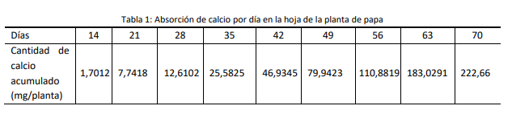

1. Crea un gráfico de dispersión sobre los puntos del gráfico, hasta encontrar la mejor aproximación de la curva que pasa por los puntos de la tabla
2. ¿Por qué crees que la curva no pasa exactamente por cada uno de los puntos?, ¿Influye esto en la curva que elegiste para representar adecuadamente la relación entre las variables del problema?
3. ¿Qué significado le atribuyes a los puntos que ahora han aparecido (sobre la curva) que no estaban inicialmente en la tabla?, ¿Hay vacíos en la curva?
4. La mejor aproximación es la línea de tendencia potencial, pero no queda claro a que función potencia se refiere
5. Grafica de la mejor manera la línea de la función potencia del grafico anterior
6. Analiza la función potencia que se da en este caso:

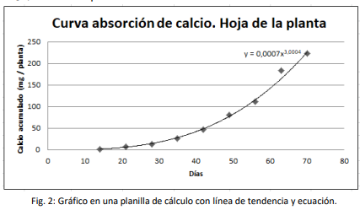

1. ¿Cuál podría ser una mejor aproximación de esta función, usando una función potencia?, ¿Cual sería su exponente?
2. Describe una ventaja que implique aproximar el modelo dado a un modelo de función potencia cubica
3. Para esta función, ¿Cuáles son las restricciones en relación con el contexto estudiado?
4. ¿Pueden x y F(x) tomar cualquier valor?, ¿De qué depende?
5. Utiliza la forma algebraica o la forma gráfica de esta función para predecir algunos valores de absorción de calcio en los días en que no se tomo muestras
6. ¿Entre qué periodos (días) es más rápida la absorción de calcio?, ¿En qué periodos es más lenta?
7. ¿Qué representación de la función (tabla de datos, grafico o expresión algebraica), te permite responder de forma más simple o directa la pregunta anterior?